Lampiran 5 : RPP Kelas Kontrol

RENCANA PELAKSANAAN PEMBELAJARAN
(RPP)
Pertemuan 1

SATUAN PENDIDIKAN : SD Negeri Kompleks IKIP 1
MATA PELAJARAN : Ilmu Pengetahuan Alam
KELAS/SEMESTER : V / II
ALOKASI WAKTU : 3 x 35 Menit

- STANDAR KOMPETENSI
6. Menerapkan sifat-sifat cahaya melalui kegiatan membuat suatu karya/model

- KOMPETENSI DASAR
6.1 Mendeskripsikan sifat-sifat cahaya

- INDIKATOR
- Mengidentifikasi macam-macam cahaya
- Mengidentifikasi sumber-sumber cahaya
- Mendeskripsikan sifat-sifat cahaya tentang (cahaya merambat lurus, cahaya menembus benda bening)

- TUJUAN PEMBELAJARAN
- Melalui penugasan siswa dapat menjelaskan 2 macam cahaya
- Melalui tanya jawab siswa dapat menuliskan sumber cahaya
- Melalui kerja kelompok siswa dapat mendeskripsikan 4 sifat cahaya
- Melalui kerja kelompok siswa dapat mendeskripsikan sifat cahaya (cahaya merambat lurus, cahaya menembus benda bening)

- MATERI PEMBELAJARAN
- Macam-macam cahaya
- sumber-sumber cahaya
- Sifat-sifat cahaya (cahaya merambat lurus, cahaya menembus benda bening)

- MODEL DAN METODE PEMBELAJARAN
- Tanya jawab
- Diskusi
- Penugasan

- MEDIA DAN SUMBER BELAJAR
- Sumber :
- Buku Paket IPA Kelas V KTSP 2006 yang relevan
- Media :
-Buku Paket IPA Kelas V KTSP 2006 yang relevan

- LANGKAH-LANGKAH PEMBELAJARAN

- Pendahuluan
Kegiatan | Deskripsi Kegiatan | Alokasi  Waktu
Pendahuluan | - Mengucapakan salam  - Mengajak semua siswa berdo’a menurut agama dan keyakinan masing-masing (untuk mengawali kegiatan pembelajaran)  - Mengecek kehadiran siswa  - Apersepsi (bertanya jawab tentang bagaimana manusia dapat melihat)  - Menyampaikan tujuan pembelajaran  - Memberikan motivasi | 10 Menit

- Kegiatan Inti
Kegiatan | Deskripsi Kegiatan | Alokasi  Waktu
Inti | - Guru menginstruksikan siswa untuk bekerja secara berkelompok  - Tanya jawab tentang sumber-sumber cahaya  - Siswa menyimak materi tentang macam-macam cahaya yang dijelaskan oleh guru  - Guru menjelaskan materi tentang sifat-sifat cahaya  - Siswa ditugaskan menyelesaikan LKS secara berkelompok  - Siswa diberi kesempatan untuk menanyakan hal-hal yang belum dimengerti  - Bertanya jawab meluruskan kesalahan pemahaman, memberikan penguatan dan penyimpulan. | 85 Menit

- Penutup
Kegiatan | Deskripsi Kegiatan | Alokasi  Waktu
Penutup | - Menyimpulkan pembelajaran bersama guru  - Memberikan penguatan  - Berdoa setelah belajar  - Mengucapkan salam | 10 Menit

- PENILAIAN HASIL BELAJAR
- Tekhnik penilaian :
- Tes tertulis
- Bentuk Instrumen :
- Essai
- Instrumen :
- Jelaskan macam-macam cahaya yang kamu ketahui!
- Sebutkan 3 contoh yang membuktikan cahaya merambat lurus!

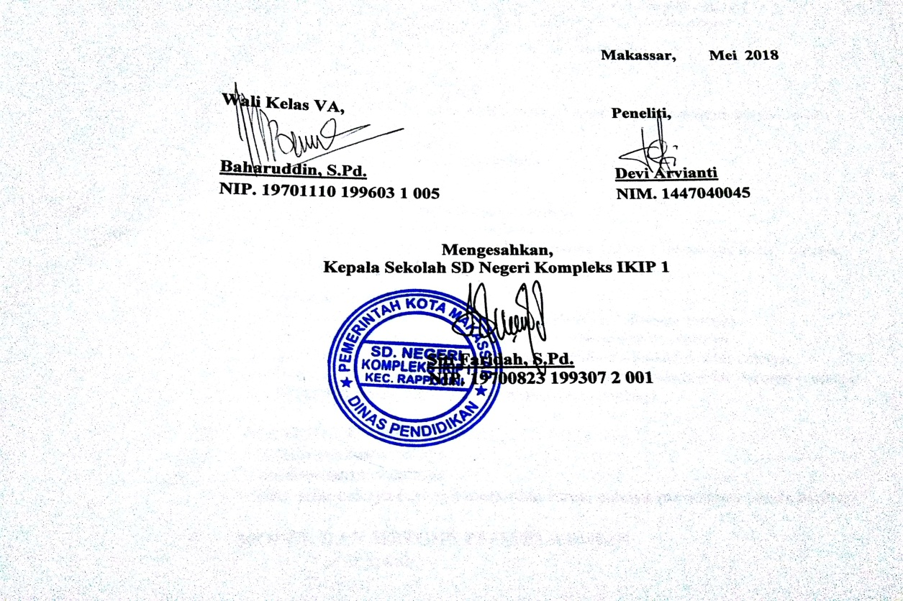

RENCANA PELAKSANAAN PEMBELAJARAN
(RPP)
Pertemuan II

SATUAN PENDIDIKAN : SD Negeri Kompleks IKIP 1
MATA PELAJARAN : Ilmu Pengetahuan Alam
KELAS/SEMESTER : V / II
ALOKASI WAKTU : 3 x 35 Menit

- STANDAR KOMPETENSI
6. Menerapkan sifat-sifat cahaya melalui kegiatan membuat suatu karya/model

- KOMPETENSI DASAR
6.1 Mendeskripsikan sifat-sifat cahaya

- INDIKATOR
- Mendeskripsikan sifat-sifat cahaya tentang (cahaya dapat dipantulkan, cahaya dapat dibiaskan)

- TUJUAN PEMBELAJARAN
- Melalui kerja kelompok siswa dapat mendeskripsikan sifat cahaya (cahaya dapat dipantulkan, cahaya dapat dibiaskan)

- MATERI PEMBELAJARAN
- Sifat-sifat cahaya (cahaya dapat dipantulkan, cahaya dapat dibiaskan)

- MODEL DAN METODE PEMBELAJARAN
- Tanya jawab
- Diskusi
- Penugasan

- MEDIA DAN SUMBER BELAJAR
- Sumber :
- Buku Paket IPA Kelas V KTSP 2006 yang relevan
- Media :
-Buku Paket IPA Kelas V KTSP 2006 yang relevan

- LANGKAH-LANGKAH PEMBELAJARAN

- Pendahuluan
Kegiatan | Deskripsi Kegiatan | Alokasi  Waktu
Pendahuluan | - Mengucapakan salam  - Mengajak semua siswa berdo’a menurut agama dan keyakinan masing-masing (untuk mengawali kegiatan pembelajaran)  - Mengecek kehadiran siswa  - Apersepsi (bertanya jawab tentang bagaimana manusia dapat melihat)  - Menyampaikan tujuan pembelajaran  - Memberikan motivasi | - Menit

- Kegiatan Inti
Kegiatan | Deskripsi Kegiatan | Alokasi  Waktu
Inti | - Guru menginstruksikan siswa untuk bekerja secara berkelompok  - Siswa menyimak materi tentang macam-macam cahaya yang dijelaskan oleh guru  - Guru menjelaskan materi tentang sifat-sifat cahaya  - Siswa ditugaskan menyelesaikan LKS secara berkelompok  - Siswa diberi kesempatan untuk menanyakan hal-hal yang belum dimengerti  - Bertanya jawab meluruskan kesalahan pemahaman, memberikan penguatan dan penyimpulan. | - Menit

- Penutup
Kegiatan | Deskripsi Kegiatan | Alokasi  Waktu
Penutup | - Menyimpulkan pembelajaran bersama guru  - Memberikan penguatan  - Berdoa setelah belajar  - Mengucapkan salam | 10 Menit

- PENILAIAN
- Tekhnik penilaian :
- Tes tertulis
- Bentuk Instrumen :
- Essai
- Instrumen :
- Apa yang dimaksud dengan pembiasan?
- Jelaskan 2 jenis pemantulan cahaya!

